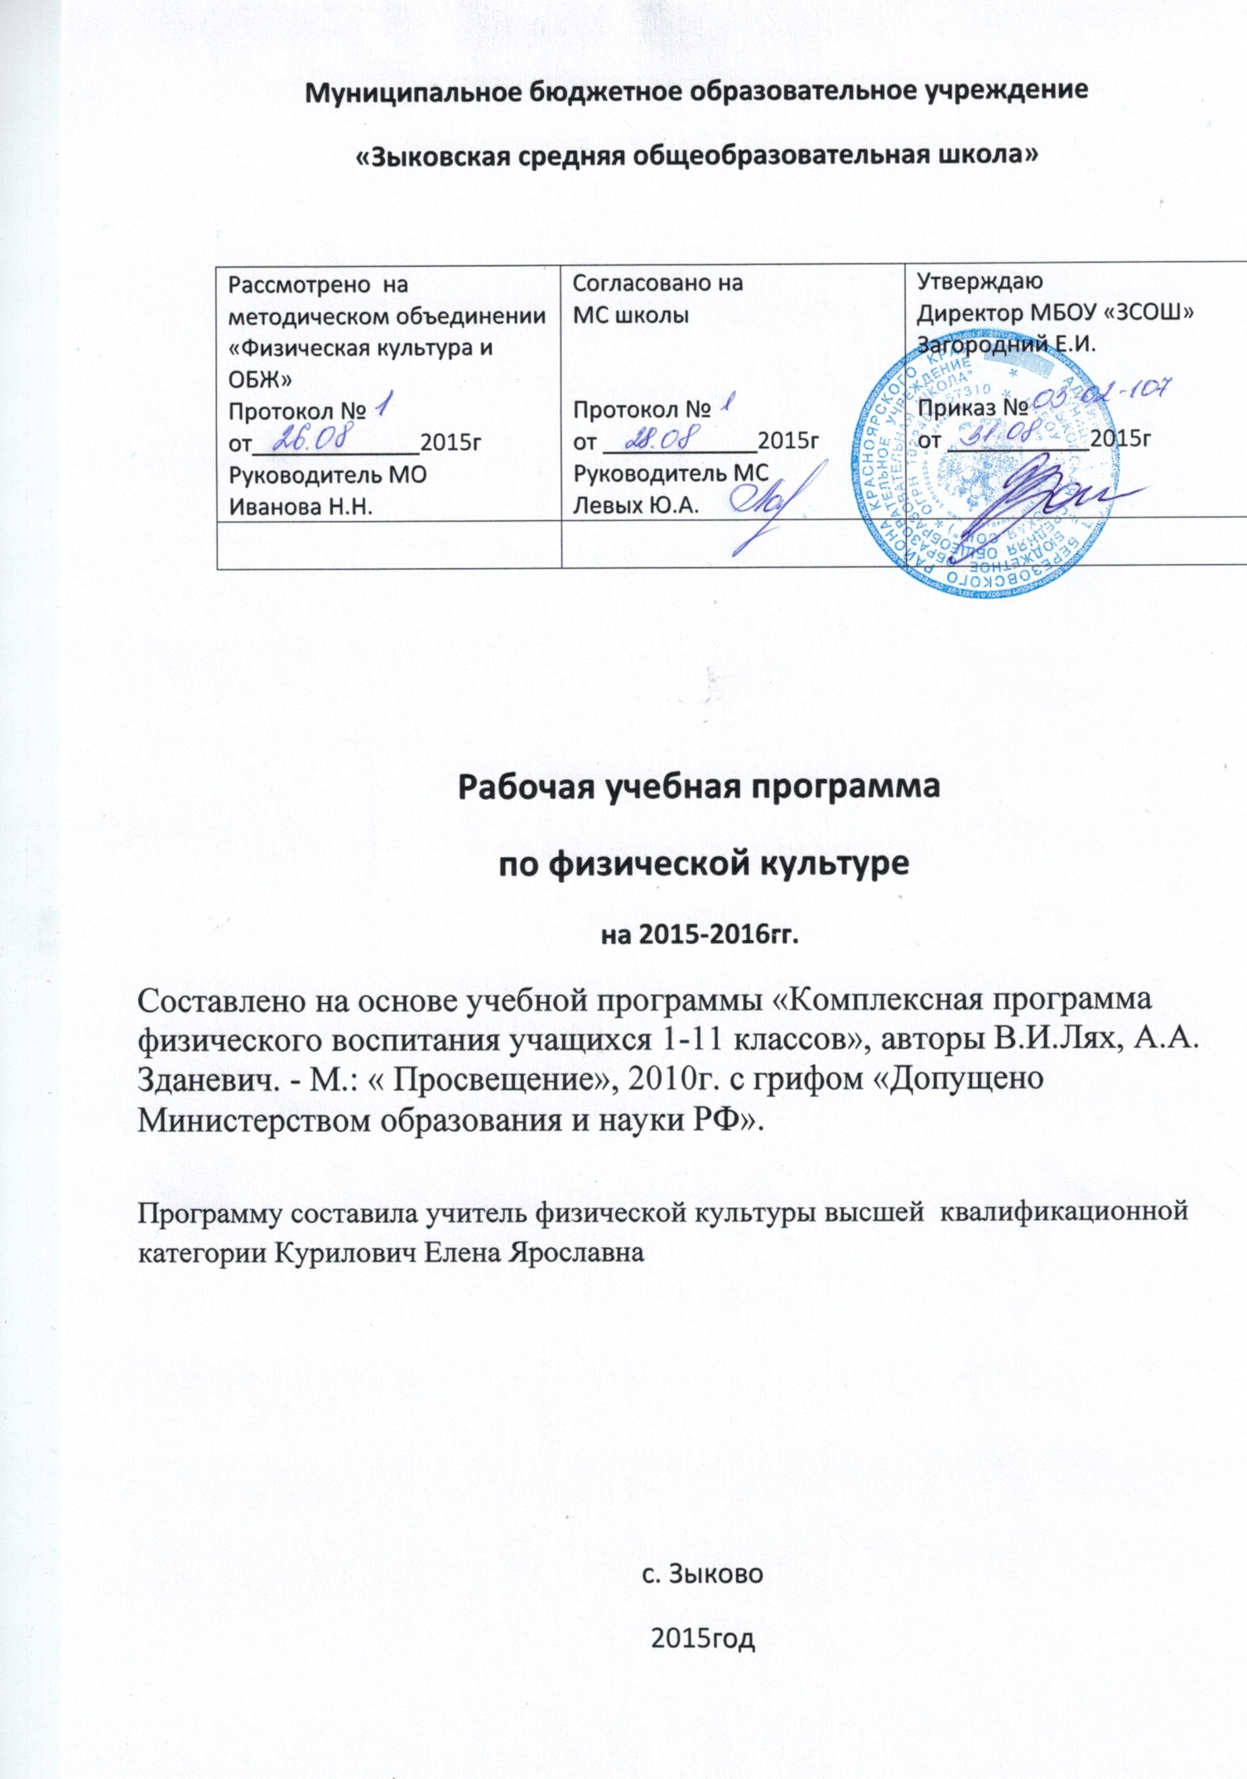

**Пояснительная записка.**

Рабочая программа составлена на основе нормативных документов:

* федерального компонента государственного стандарта среднего(полного) общего образования по физической культуре (Приказ Министерства образования РФ от 05.03.2004 № 1089);
* программы «Комплексная программа физического воспитания учащихся 1-11 классов», авторы В.И.Лях, А.А. Зданевич. М. « Просвещение» 2010г. с грифом «Допущено Министерством образования и науки РФ»;

- учебника: В.И.Лях, А.А. Зданевич «Физическая культура» 5-9класс. « Просвещение» 2012г.;

* годового календарного учебного графика на 2015 – 2016 учебный год МБОУ «ЗСОШ» (регламент образовательного процесса на 2015-2016 учебный год составляет не менее 34 учебных недель).

Программа детализирует и раскрывает содержание стандарта, определяет общую стратегию обучения, воспитания и развития обучающихся средствами учебного предмета в соответствии с целями изучения физической культуры, которые определены стандартом.

Целью программы является формирование у школьников устойчивых мотивов и потребностей в бережном отношении к своему здоровью, целостном развитии физических и психических качеств, творческом использовании средств физической культуры в организации здорового образа жизни.

Решение задач физического воспитания учащихся направлено на:

* содействие гармоничному физическому развитию, закрепление навыков правильной осанки, развитие устойчивости организма к неблагоприятным условиям внешней среды, воспитанию ценностных ориентаций на здоровый образ жизни и привычки соблюдения личной гигиены;
* обучение основам базовых видов двигательных действий;
* дальнейшего развитие координационных (ориентирование в пространстве, быстрота перестроения двигательных действий, быстрота и точность двигательных реакций, согласование движений, ритм, равновесие, точность воспроизведения дифференцирования силовых, временных и пространственных параметров движений) и кондиционных (скоростно-силовых, скоростных, выносливости, силы, гибкости) способностей, а также сочетание этих способностей;
* формирование основ знаний о личной гигиене, о влиянии занятий физическими упражнениями на основные системы организма, развитие волевых и нравственных качеств;
* выработку представлений о физической культуре личности и приемах самоконтроля;
* углубляются представления об основных видах спорта, соревнованиях, снарядах и инвентаре, правилах техники безопасности и оказании первой медицинской помощи при травмах;
* воспитание привычки к самостоятельным занятиям физическими упражнениями и избранным видом спорта.
* формирование адекватной оценки собственных физических возможностей;
* воспитанию инициативности, самостоятельности, взаимопомощи, дисциплинированности, чувства ответственности;
* содействие развитию психических процессов и обучение основам психической саморегуляции.

В соответствии с приказом Министерства образования и науки Российской Федерации от 30 августа 2010г. № 889 «О внесении изменений в федеральный базисный учебный план и примерные учебные планы для образовательных учреждений Российской Федерации, реализующих программы общего образования, утвержденные приказом Министерства образования Российской Федерации от 9 марта 2004г. №1312«Об утверждении федерального базисного учебного плана и примерных учебных планов для образовательных учреждений Российской Федерации, реализующих программы общего образования» в объем недельной учебной нагрузки образовательных учреждений всех видов и типов вводится третий час физической культуры.

Курс «Физическая культура» изучается с 5 по 9 класс из расчета 3часа в неделю. Третий час на преподавание учебного предмета «Физическая культура» был введен приказом Минобрнауки от 30 августа 2010г. №889. в приказе было указано: «Третий час учебного предмета «Физическая культура» использовать на увеличение двигательной активности и развитие физических качеств обучающихся, внедрение современных систем физического воспитания».

Программный материал делится на две части – *базовую* и *вариативную*. *В базовую часть* входит материал в соответствии с федеральным компонентом учебного плана «Гимнастика с элементами акробатики», «Легкая атлетика», «Спортивные игры», «Лыжная подготовка». Базовая часть выполняет обязательный минимум образования по предмету «Физическая культура». Часы *вариативной части* дополняют основные разделы программного материала базовой части, при этом с учетом рекомендаций Минобрнауки РФ с целью содействия физическому развитию обучающихся, повышению двигательной активности в режиме учебного дня изучение программного материала в разделах:

- «Спортивные игры» увеличено на 22часа и разделено на изучение двух спортивных игр: волейбол и баскетбол;

- «Легкая атлетика» увеличено на 9 часов и рассчитана на прохождение в двух четвертях: первой и четвертой.

В связи с частичным отсутствием материально-технической базы для изучения раздела «Гимнастика», изучение этого раздела уменьшено на 4 часа.

Программный материал расширяется по разделам каждый год за счет увеличения и усложнения элементов на базе ранее пройденных. В каждом классе программный материал подается крупными блоками, что помогает учащимся быстрее адаптироваться к предлагаемым нагрузкам и лучше усвоить сложные технические и технико-тактические действия основных видов спорта.

Для реализации Рабочей программы используется учебно-методический комплект, включающий: учебник: В.И.Лях, А.А. Зданевич «Физическая культура» 5, 6,7 класс. « Просвещение» 2012г; В.И.Лях, А.А. Зданевич «Физическая культура» 8,9 класс. « Просвещение» 2012г.

Важнейшим требованием современного урока является обеспечение дифференцированного и индивидуального подхода к учащимся с учетом состояния здоровья, пола, физического развития, двигательной подготовленности, особенностей развития психических свойств и качеств, соблюдение гигиенических норм.

Для проведения уроков имеется спортивный зал, стадион. Режим работы учителя 30 часов в неделю. В учебном процессе используется имеющийся в школе спортивный инвентарь.

Обучение сложной технике основных видов спорта основывается на приобретенных в начальной школе простейших двигательных умений и навыках. Высокое качество этого процесса обеспечивается применением подводящих и подготовительных упражнений, расчлененного и целостного методов обучения, интенсивных методов обучения. В соответствии с дидактическими принципами (последовательность, систематичность и индивидуализация) приучаю учащихся к тому, чтобы они выполняли задания на технику или тактику прежде всего правильно. Затем постепенно увеличиваю требования к быстроте и рациональности выполнения упражнений в изменяющихся условиях. Использую переход от стандартного к вариативному упражнению, игровому и соревновательным методам. Для развития координационных способностей постоянно применяю общеразвивающие и специально развивающие координационные упражнения и чередую их с упражнениями, воздействующими на кондиционные способности.

В 5-9 классах увеличиваются индивидуальные различия школьников. В этой связи дифференцирую задачи, темп освоения программного материала, оценку их достижений. Дифференцированный и индивидуальный подходы особенно важны для учащихся, имеющих низкие и высокие показатели в области физической культуры.

Воспитательные и оздоровительные задачи решаю на каждом уроке, учитываю возрастные особенности личности подростка: его стремление к самоутверждению, самостоятельность мышления, интерес к собственному «я», своим физическим и психическим возможностям.  При составлении тематического плана предусмотрела варианты структурирования учебного материала в учебном году, конкретные климатические условия, материально-технические возможности образовательного учреждения, возможность реализации содержания отдельных тем через интеграцию учебных и внеучебных форм физической культуры и внеклассные мероприятия образовательно-воспитательной направленности.

Все учащиеся делятся  на три физкультурные группы: основная, подготовительная, специальная. К подготовительной медицинской группе относятся дети с небольшим отклонением в состоянии здоровья или физическом развитии. Детей относящихся к специальной медицинской группе в классах, которых я работая – нет. Зачеты сдают  все учащиеся с учетом состояния здоровья и физического развития. Учащиеся подготовительной группы занимаются на уроках и сдают посильные зачеты, не требующие большой выносливости. Учащиеся, временно освобождённые от нагрузки, на урок физической культуры допускаю  лишь  с разрешения медицинского работника.

**Требования к уровню подготовки учащихся**

В результате изучения физической культуры в основной школе ученик должен

**Знать:**

* особенности развития избранного вида спорта; современные формы построения занятий и систем занятий физическими упражнениями с разной функциональной направленностью;
* физиологические основы деятельности систем дыхания, кровообращения и энергообеспечения при мышечных нагрузках, возможности их развития и совершенствования средствами физической культуры в разные возрастные периоды;
* возрастные особенности развития ведущих психических процессов и физических качеств, возможности формирования индивидуальных черт и свойств личности посредством регулярных занятий физической культурой;
* психофункциональные особенности собственного организма;
* индивидуальные способы контроля за развитием адаптивных свойств организма, укрепления здоровья и повышения физической подготовленности;
* способы организации самостоятельных занятий физическими упражнениями с разной функциональной направленностью, правила использования спортивного инвентаря и оборудования, принципы создания простейших спортивных сооружений и площадок;
* правила личной гигиены, профилактики травматизма и оказания доврачебной помощи при занятиях физическими упражнениями.

**Уметь:**

* технически правильно осуществлять двигательные действия избранного вида спортивной специализации, использовать их в условиях соревновательной деятельности организации собственного досуга;
* проводить самостоятельные занятия по развитию основных физических способностей, коррекции осанки и телосложения;
* разрабатывать индивидуальный двигательный режим;
* контролировать и регулировать функциональное состояние организма при выполнении физических упражнений, добиваться оздоровительного эффекта и совершенствования физических кондиций;
* управлять своими эмоциями, эффективно взаимодействовать со взрослыми и сверстниками, владеть культурой общения;
* соблюдать правила безопасности и профилактики травматизма на занятиях физическими упражнениями, оказывать первую помощь при травмах и несчастных случаях;
* пользоваться современным инвентарем и оборудованием, специальными техническими средствами с целью повышения эффективности самостоятельных форм занятий физической культурой

**Демонстрировать:**

|  |  |  |  |
| --- | --- | --- | --- |
| ***Физические способности*** | ***Физические упражнения*** | ***Мальчики*** | ***Девочки*** |
| ***Скоростные*** | Бег 60м с высокого старта с опорой на руку, с | 9,2 | 10,2 |
| ***Силовые*** | Лазанье по канату на расстояние 6м, с  Прыжок в длину с места, см  Поднимание туловища из положения лежа на спине, руки за головой, кол-во раз | 12  180  - | -  165  18 |
| ***К выносливости*** | Кроссовый бег 2км  Передвижение на лыжах 2км | 8мин. 50с  16мин.30с | 10мин.20с  21мин.00с |
| ***К координации*** | Последовательное выполнение 5кувырков, с  Бросок малого мяча в стандартную мишень, м | 10,0  12,0 | 14  10,0 |

**Двигательные умения, навыки и способности**

***В циклических и ациклических локомоциях:***

* с максимальной скоростью пробегать 60м из положения низкого старта;
* в равномерном темпе бегать до 20 мин (мал.) и до 15 мин (дев.);
* совершать прыжок в длину с разбега
* совершать прыжок в высоту способом «перешагивание»

***В метаниях на дальность и на меткость:***

* метать малый мяч с места и с разбега; метать малый мяч с места и с разбега в горизонтальную и вертикальную цели с 10-15м

***В гимнастических и акробатических упражнениях:***

* выполнять опорные прыжки через козла в длину(мал.) и в ширину (дев);
* выполнять акробатическую комбинацию из четырех элементов, включающую кувырки вперед и назад, стойку на голове и руках, длинный кувырок (мал.), кувырок вперед и назад в полушпагат, мост и поворот в упор, стоя на одном колене (дев.)

***В спортивных играх:***

* играть в одну из спортивных игр (по упрощенным правилам)

***Физическая подготовленность:***

* должна соответствовать, как минимум, среднему уровню показателей развития основных физических способностей, с учетом индивидуальных возможностей учащихся;

***Способы физкультурно-оздоровительной деятельности:***

* самостоятельно выполнять упражнения на развитие быстроты, координации, выносливости, силы, гибкости;
* соблюдать правила самоконтроля и безопасности во время выполнения упражнений

***Способы спортивной деятельности:***

* участвовать в соревнованиях по легкоатлетическому четырехборью;
* участвовать в соревнованиях по одному из видов спорта

***Правила поведения на занятиях физическими упражнениями:*** соблюдать нормы поведения в коллективе, правила безопасности, гигиену занятий и личную гигиену; помогать друг другу и учителю; поддерживать товарищей, имеющих недостаточную физическую подготовленность; проявлять активность, самостоятельность, выдержку и самообладание.

**Учебно-тематический план**

|  |  |  |  |  |  |
| --- | --- | --- | --- | --- | --- |
| № п/п | Наименование разделов и тем | Всего часов | В том числе на: | | |
| Уроки | Тестирования | Учет технических и учебных нормативов |
| **1** | **Легкая атлетика** | 30 |  |  |  |
| 1.1 | Спринтерский бег (1 четверть) | 5 | 4 |  | 1 |
| 1.2 | Бег на средние и длинные дистанции (1 четверть) | 5 | 4 |  | 1 |
| 1.3 | Прыжки в высоту. Метание малого мяча в цель (1 четверть) | 4 | 2 |  | 2 |
| 1.4 | Спринтерский бег (4 четверть) | 4 | 3 |  | 1 |
| 1.5 | Бег на средние и длинные дистанции (4 четверть) | 4 | 3 |  | 1 |
| 1.6 | Прыжки в длину. Метание малого мяча на дальность (4 четверть) | 5 | 3 |  | 2 |
| 1.7 | Тестирование | 3 |  | 3 |  |
| **2** | **Гимнастика** | 14 |  |  |  |
| 2.1 | Висы. Строевые упражнения | 4 | 3 |  | 1 |
| 2.2 | Опорный прыжок. | 4 | 3 |  | 1 |
| 2.3 | Акробатические упражнения.  Строевые упражнения | 6 | 4 |  | 2 |
| **3** | **Волейбол** | 20 | 15 |  | 5 |
| **4** | **Баскетбол** | 20 | 15 |  | 5 |
| **5** | **Лыжная подготовка** | 18 | 12 |  | 6 |
|  | **Итог** | 102 | 71 | 3 | 28 |

**Содержание тем учебного курса**

1. Легкая атлетика

Спринтерский бег:

- высокий старт

- бег с ускорением

- скоростной бег

- бег на результат- 60м

Длительный бег:

- бег в равномерном темпе

- бег на 1000м

Прыжки в высоту

Прыжки в длину с разбега

Метание малого мяча в цель и на дальность:

- метание на дальность отскока от стены, на заданное расстояние

- метание в горизонтальную и вертикальную цель (1*1м)

- броски и ловля набивного мяча двумя руками из-за головы из исходного положения сидя

Развитие физических способностей:

* выносливость: кросс до 15 мин., бег с препятствиями и на местности, минутный бег, эстафеты, круговая тренировка;
* скоростно-силовые: прыжки и многоскоки, метания в цель и на дальность, толчки и броски набивных мячей;
* скоростные: эстафеты, старты из различных исходных положений, бег с ускорением, с макимальной скоростью;
* координационные: челночный бег, бег с изменением направления, скорости, способа перемещения, бег с преодолением препятствий и на местности, прыжки через препятствия, на точность приземления и в зоны, метания различных снарядов.

Организаторские умения: измерение результатов; подача команд, демонстрация упражнений, помощь в оценке результатов и проведения соревнований, в подготовке места проведения занятий.

2. Гимнастика с элементами акробатики.

- строевые упражнения: перестроения из колонны по одному в колонну по четыре дроблением и сведением; из колонны по два и по четыре в колонну по одному разведением и слиянием, по восемь в движении

- висы и упоры:

мальчики - висы согнувшись и прогнувшись; подтягивание в висе; поднимание прямых ног в висе;

девочки - смешанные висы, подтягивание из виса лежа.

- опорные прыжки

- акробатические упражнения:

Развитие физических способностей:

* координационные: ОРУ без предметов и с предметами; упражнения с гимнастикой скамейкой; акробатические упражнения, Эстафеты и игры с использованием гимнастических упражнений и инвентаря;
* силовые и силовая выносливость: лазанье по гимнастической лестнице, упражнения в висах и упорах, с набивными мячами;
* скоростно-силовые: опорные прыжки, прыжки со скакалкой, броски набивного мяча;
* гибкости: общеразвивающие упражнения с повышенной амплитудой для плечевых суставов, локтевых, тазобедренных, коленных суставов и позвоночника; упражнения с партнером, упражнения с предметами.

Организаторские умения:

упражнения и страховка; демонстрация упражнений; установка и уборка снарядов.

3. Волейбол

- стойки, перемещения, остановки, повороты;

- прием и передача мяча;

- нижняя прямая подача;

- нападающий удар;

- тактика игры

Развитие физических способностей:

* координационные: челночный бег, бег с изменением направления, скорости, способа перемещения, жонглирование, упр. на быстроту и точность реакций, прыжки в заданном ритме, игровые упр. типа 2:1, 3:1, 2:2, 3:2, 3:3;
* выносливость: эстафеты, круговая тренировка, подвижные игры с мячрм, двусторонние игры до12мин;
* скоростные и скоростно-силовые: бег с ускорением, изменением направлении, темпа, ритма, из различных и.п., подвижные игры, эстафеты с мячом и без мяча;

Организаторские умения: организация подвижных игр и игровых заданий, помощь в судействе, комплектование команды, подготовка места проведения игры.

4. Баскетбол.

- стойки, перемещения, остановки, повороты;

- ловля и передача мяча;

- ведение мяча;

- бросок мяча;

- индивидуальная техника защиты;

- тактика игры

Развитие физических способностей:

### психомоторные: игра по упрощенным правилам мини-баскетбола, игры и игровые задания 2:1, 3:1, 3:2, 3:3

5. Лыжная подготовка.

-передвижение на лыжах разными способами;

- повороты; спуски; подъёмы; торможение;

- прохождение дистанции.

Развитие координационных способностей.

**Учебно-методический комплект**

|  |  |
| --- | --- |
| **Наименование инвентаря и оборудования** | **Количество** |
| Мячи баскетбольные  Мячи волейбольные  Мячи футбольные  Набивной мяч  Теннисные мячи  Теннисная сетка  Ракетки теннисные  Ботинки лыжные  Лыжи  Палки лыжные  Манишки  Скакалки  Гимнастические палки  Гимнастические маты  Гимнастическая стенка  Гимнастическая скамья  Гимнастический козел  Пресс скамья  Фишки  Коньки | 10  10  4  6  10  1  4  40 пар  40 пар  30 пар  10  15  15  10  1  2  1  1  10  20пар |

**Печатные пособия.**

1. Примерные программы по учебным предметам Физическая культура5-9классы.

Москва "Просвещение " 2012г

1. Внеурочная деятельность учащихся. Волейбол. Москва "Просвещение " 2011г
2. Внеурочная деятельность учащихся. Легкая атлетика. Москва "Просвещение " 2011г
3. Баскетбол:планирование, упражнения, тесты. С.А.Емельянова КГПУ В.П.Астафьева 2012г
4. Организация работы спортивных секций. Волгоград "Учитель" 2011
5. Настольная книга учителя физк-ры, справ.- метод. пособие / сост. Б.И. Мишин – «Издательство АСТ», 2003
6. Оценка качества. Подготовки выпускников основной школы. «Дрофа», А.П. Матвеев, Т.В.петрова,2000г.
7. Наглядность в работе учителя физической культуры,»Просвещение», Е.С .Черник, 1991г
8. Внеклассные мероприятия по физкультуре в средней школе, «Учитель», М.В. Видякин, 2004г.
9. Сценарии спортивных праздников в школе, «Феникс», А.И.Мальцев, 2005г.
10. Баскетбол, «Астрель», Джим Дрюэт, 2002г.
11. Баскетбол.100 упражнений и советов для юных игроков, «Астрель» Сортэл Ник, 2002г.
12. Обучение двигательным действиям в баскетболе на основе теории учебной деятельности, М.ДК удрявцев, Н.В. .Пашкова, 2003г.
13. Коньковый ход№? Не только…, «Физкультура и спорт», В.Д.Евстратов, П.М. Виролайнен, Г.Б. Чукардин, 1988г.
14. Ритмы атлетизма «Ваш помощник тренажер» В.К. Петров, 1991г.
15. Физкультура и спорт», Туризм и спортивное ориентирование, В.И. Ганопольский , 1987г.
16. «Туризм в школе», И.А. Верба, С.М. Голицын, В.М. Куликов, Е.Г. Рябов, 1983г.
17. Методическое пособие «Как помочь детям стать здоровыми», Е.А. Бабенкова, 2003г.
18. Библиотека учителя ф-ры «Оздоровительные основы физических упражнений», Л.Д. Назаренко,2002г.
19. Хрестоматия игровых приемов обучения «Я иду на урок», В.М. Букатов, А.П. Ершова,2000г